Drodzy Rodzice, Kochani Przedszkolacy
w tygodniu 20.04.-24.04.2020r.
tematem kompleksowym będzie MOJA OJCZYZNA
Czwartek 30.04.2020r.- Mieszkamy w Europie

- Na początek proszę, żebyście zapoznali się z filmikami przybliżającymi nam Unię Europejską
Część I - https://www.youtube.com/watch?v=jXIgRJXt1Q4
Część II - https://www.youtube.com/watch?v=AkVUDHfOfvM

- Podróż po Włoszech
•Zabawa Powitanie po włosku.
Rodzic wita dziecko w języku włoskim, mówiąc: Buongiorno (czyt. bondżorno)
– dzień dobry. Wyjaśnia, co to znaczy i w jakim języku tak brzmi powitanie. Następnie
• Rozmowa na temat Włoch.
Rodzic pokazuje Włochy na mapie Europy. Opowiada kilka ciekawostek o tym państwie.
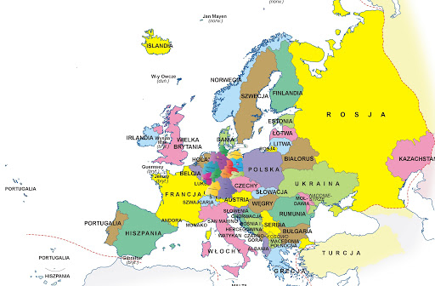
Włochy to państwo położone na Półwyspie Apenińskim. Swoim kształtem przypomina buta.
Stolicą Włoch jest Rzym na terenie, którego znajduje się państwo kościelne – Watykan, w którym mieszka papież. Tradycyjne włoskie potrawy to spaghetti i pizza. Tradycyjny włoski taniec totarantella neapolitańska. Na należącej do Włoch wyspie Sycylii znajduje się wulkan Etna.
• Uczenie się wybranych słów (zwrotów) z języka włoskiego.
Rodzic uczy dzieci kilku podstawowych zwrotów w języku włoskim:
buongiorno (czyt. bondżorno) – dzień dobry,
arrivederci (czyt. airwederczi) – do widzenia,
mi chiamo (czyt. mi kjamo) – nazywam się,
si (czyt. sij) – tak,
grazie (czyt. gracje) – dziękuję.

• Opowieść ruchowa Podróżujemy po Włoszech.
Dziecko naśladują ruchem, gestem, mimiką treść opowiadania.
Podróż rozpoczynamy samochodem. (Dziecko porusza się po pokoju, naśladując odgłos auta:
brum, brum, brr, brr). A teraz czas na odpoczynek. Kładziemy się na miękkiej, zielonej trawie,
słuchamy odgłosów ptaków, szumu lasu. W dalszą podróż wyruszamy rowerem. (Dziecko leży na plecach, naśladując jazdę na rowerze).A teraz czas na piknik. Zjemy pyszne spaghetti. (Dziecko naśladuje wsysanie makaronu(ćwiczenia mięśni warg), gryzienie (ruchy okrężne żuchwy), oblizywanie ust po smacznym posiłku (ćwiczenia języka)). Pod koniec naszej podróży odpoczniemy na plaży nad ciepłym Morzem Śródziemnym. (dziecko leży na plecach, naśladuje opalanie się, pływanie).

- Wykonanie wraz z dzieckiem popularnej włoskiej potrawy - Pizzy

PRZYKŁADOWY PRZEPIS NA CIASTO NA PIZZĘ
Składniki:
2 szklanki mąki (najlepiej typu 00)
1 szklanka przegotowanej ostudzonej wody
Pół łyżeczki soli
Pół łyżeczki cukru
2 łyżki oliwy lub oleju
2 dkg drożdży
Pasta pomidorowa

- Oglądanie z dzieckiem przygotowanych produktów, nazywanie ich. Dzielenie na sylaby.
- Wykonanie pizzy
- Przygotować rozczyn: drożdże rozpuścić w ciepłej wodzie, dodać 2 łyżki mąki oraz cukier, dokładnie wymieszać i odstawić na ok. 10 minut do wyrośnięcia.
- Mąkę przesiać do miski, wymieszać z solą, zrobić wgłębienie w środku i wlać w nie rozczyn. Sukcesywnie zagarniać łyżką mąkę do środka i przez 2 - 3 minuty mieszać składniki, pod koniec dodając jeszcze oliwę/olej
- Połączone składniki wyłożyć na stolnicę oprószoną mąką. Wyrabiać przez ok. 15 minut aż ciasto będzie elastyczne i gładkie (tutaj koniecznie dać się wykazać dzieciom!)
- Wyrobione ciasto włożyć do dużej miski, przykryć ściereczką i odstawić na ok. 1 godzinę do wyrośnięcia. (jeżeli jesteśmy bardzo niecierpliwi to na 30min. )
- Blaszki (tortownice) posmarować oliwą. Włożyć na środek kulkę ciasta, delikatnie spłaszczyć i rozciągać, rozprowadzając palcami po całej powierzchni dna, zaczynając od środka i zostawiając niewielki "wałeczek" na brzegu. UWAGA: najlepiej robić to kilkoma etapami, ciasto na początku sprężynuje i "cofa się" ale jeśli odczekamy chwilę będziemy mogli je dalej rozciągać.
Wyłożyć cienką warstwę pasty pomidorowej, ser oraz ulubione dodatki. Piec w maksymalnie nagrzanym piekarniku przez ok. 10 minut.
- Smacznego!
